Grupo: G16
 | Número: | 43110
 | Nome: | David Costa
 | Número: | 49343
 | Nome: | Emmanuel Oliveira
 | Número: | 49337
 | Nome: | Fernando Araújo
 | Número: | 49322
 | Nome: | Joaquim Magalhães
 | Número: | 49383
 | Nome: | Leonel Braga


Universidade do Minho
Conselho de Cursos de Engenharia
Licenciatura em Engenharia Informática
3ºAno

Desenvolvimento de Sistemas de Software
Ano Lectivo de 2009/2010
Novembro, 2009
David Costa
Emmanuel Oliveira
Fernando Araújo
Joaquim Magalhães
Leonel Braga
GereComSaber

Resumo
No âmbito da unidade curricular de Desenvolvimento de Sistemas de Software foi sugerida a implementação de um sistema de software. Este deverá gerir um sistema de informação de uma empresa com negócio centrado na gestão especializada de condomínios.
Uma vez que este projecto será desenvolvido de forma faseada, este relatório irá incidir sobre uma primeira fase onde foram definidos o modelo de domínio representante de todo este sistema de informação e todo o seu léxico associado, bem como todos os diagramas use case e as suas respectivas descrições textuais.
Concluída esta etapa pode afirmar-se que neste momento é possível iterar para uma próxima fase de desenvolvimento, visto que o modelo de domínio e todos os aparentes diagramas use case se encontram num estado descritivo suficiente para derivar as informações necessárias à estruturação das fases subsequentes.

Área de Aplicação: Desenvolvimento de um sistema de software, definição do modelo de domínio e dos diagramas use case.
Palavras-Chave: Desenvolvimento de sistemas de software, sistemas de informação, diagramas use case, modelo de domínio, engenharia de software.

Índice de Figuras

Figure 1 Modelo de Domínio da GereComSaber 4
Figure 2 Diagrama de Use Case Geral do Sistema 8
Figure 3 Propôr contracto Condómino 10
Figure 4 Alterar Contracto de Condómino 11
Figure 5 Propôr contrato Fornecedor 12
Figure 6 Alterar Contrato de Fornecedor 13
Figure 7 Gerir Condóminos 14
Figure 8 Gerir Fornecedores 14
Figure 9 Consultar Contabilidade 15

- Introdução
Com este projecto pretende-se que seja desenvolvida uma aplicação que faça toda a gestão de um sistema de informação - neste caso em estudo referente à área da gestão de condomínios - tomando em consideração factores como o método de desenvolvimento a utilizar, as etapas que este implica e as tarefas necessárias em cada etapa.
Deste modo será utilizada uma estratégia orientada aos objectos e uma dinâmica parcialmente alinhada pelo RUP (Rational Unified Process) mas também pelos processos AGILE [1].
Ao ser adoptado o RUP como o processo pelo qual este projecto irá ser desenvolvido admite-se que este processo de desenvolvimento irá ser iterativo e deverá pelo menos conter quatro fases, sendo elas: início, elaboração, construção e transição. Na fase início é realizada uma primeira abordagem ao problema em estudo. Na segunda etapa de desenvolvimento, a elaboração, são identificados os primeiros use case do sistema e são construídas iterativamente versões iniciais do software. No final desta fase deverá ser possível ter uma visão de todos os requisitos e um esqueleto do sistema funcional actuando como base para todo o desenvolvimento. Nas fases de construção e transição são finalizados todos os trabalhos de construção de software e realizados vários testes ao sistema final, respectivamente. [2]
Relativamente ao método que funcionará em auxílio ao RUP, o AGILE pode ser descrito como muito adaptativo, orientado à pessoa, assumindo que a qualidade desta e a forma como se relaciona tem um papel fulcral no sucesso do projecto. Neste processo todos os seus métodos tendem a ter curtas iterações.[2] Podem-se ainda enumerar os principais lemas deste processo: a maior prioridade em todo o desenvolvimento está na satisfação do cliente através da entrega antecipada e contínua de software valioso; acolher mudanças nos requisitos, mesmo que sejam identificadas tarde; construir projectos no seio de pessoas motivadas, depositando-lhes o ambiente e ajuda que precisem; o software funcional é a primeira medida do progresso.[3]
De forma a modular todo o sistema que será desenvolvido será utilizado o UML como notação. Esta ferramenta pode ser definida como uma família de notações gráficas suportada por meta-modelos únicos, que auxiliam na descrição e estruturação de sistemas de software, especialmente para sistemas desenvolvidos a partir de programações orientados ao objecto.[4]
Tendo em conta todos estes parâmetros, esta fase inicial do projecto enquadra-se dentro da fase início, e também em parte da fase elaboração. Nesta etapa serão levantados todos os requisitos do sistema em implementação, derivando a partir desse ponto todo o modelo de domínio que representará abstractamente todo o sistema de informação. Este funciona como um léxico representativo das interacções entre as diversas entidades e até das próprias entidades presentes. Realizada esta fase é possível iterar para uma nova etapa onde, através do modelo anteriormente definido, é possível observar os actores que interagem com o sistema, bem como as interacções que estes efectuam. Assim será possível derivar todos os diagramas use case e as suas respectivas descrições textuais.
Para a tarefa previamente descrita, referente à definição dos requisitos, irá optar-se por uma visão orientada aos use case. Deste modo, será necessário encontrar os actores que interagem com o nosso sistema e o que este pretende, o caso de uso.[1] Para a decisão da utilização desta visão contribuíram os factos de não existir trabalho desnecessário e do sistema de informação suportar todas as tarefas do cliente.
- Definição do Modelo de Domínio
Ao longo desta secção irão ser descritos os métodos adoptados no estabelecimento do modelo de domínio, e será abordado de uma forma explicativa tudo o que foi assumido para que este objectivo fosse concretizado.
  - Definição do campo léxico
Nesta primeira fase do projecto foram levantados todos os termos que se consideraram mais importantes e relevantes para uma melhor definição e compreensão da área do negócio onde este caso se insere, bem como para uma futura implementação mais próxima do produto desejado pelo cliente. Deste modo encontraram-se as seguintes termos:
- Gerecomsaber: entidade responsável por celebrar contratos com fornecedores e condóminos. Esta irá retirar uma comissão sobre o valor recebido pelo fornecedor. Esta entidade é responsável por toda a manutenção desta cadeia empresarial.
- Condómino: esta entidade representa todos aqueles que irão usufruir dos serviços prestados pelos fornecedores associados à gerecomsaber.
- Fornecedor: esta entidade representa todas as empresas fornecedoras de serviços com as quais a GereComSaber celebra contratos. Um fornecedor tem apenas uma área de serviço e é responsável por prestar os serviços que os condóminos requerem.
- ContratoF e ContratoC: é uma entidade que representa o acordo entre a Gerecomsaber e o fornecedor e entre a Gerecomsaber e o condómino, respectivamente. Neste acordo são estipuladas as condições dos serviços que estas entidades prestam ou necessitam, respectivamente. No caso do contrato com o fornecedor é contrato possui uma comissão, que será o valor que este irá pagar à GereComSaber por cada serviço prestado. Quando se refere ao contrato com o condómino está inerente o facto de este possuir um modelo de pagamento.
- Comissão: é o valor cobrado aos fornecedores pela Gerecomsaber.
- Pagamento: termo representativo dos pagamentos que a GereComSaber manipula, ou seja, representa os pagamentos que os condóminos farão pelos serviços requiridos e os pagamentos que a GereComSaber faz aos seus fornecedores.
- Modelo de pagamento: representa a forma como o condómino irá efectuar os pagamentos, podendo eles serem anuais, semestrais ou trimestrais, por exemplo.
- Serviço: o que irá ser prestado pelos fornecedores, ou de outra forma, o que os condóminos necessitam. Refere-se também a área em que um fornecedor se enquadre, por exemplo: jardinagem, cozinha, etc.
- Tipologia: diz respeito a quantidade/área que será prestada num determinado serviço de um fornecedor.
- Actividade: envolve tudo o que pode ser prestado num dado serviço, por exemplo: num jardim cortar relva, tratar canteiros.
- Preço: é valor cobrado pela prestação de uma actividade.
- Estorno: representa o valor referente à anulação de uma dada actividade num contrato de um condómino. Este valor funciona como uma dívida para a GereComSaber, pois esta terá de o devolver ao condómino.
- Acréscimo – é precisamente o contrário de estorno. Sempre que o condómino muda para uma tipologia superior ou adquire mais actividades ou serviços, irá sofrer um acréscimo ao seu contrato, ou seja ,irá pagar um valor superior. Este valor representa uma dívida do condómino para com a GereComSaber.
- Credencial de acesso – representa os dados necessários para os utilizadores poderem aceder ao sistema.
  - Definição do Modelo de Domínio
Uma vez definidos todos os termos relativos ao sistema de informação foi possível representar sob a forma de um esquema todas as entidades e as suas respectivas relações. Assim, foi possível alcançar o seguinte diagrama.

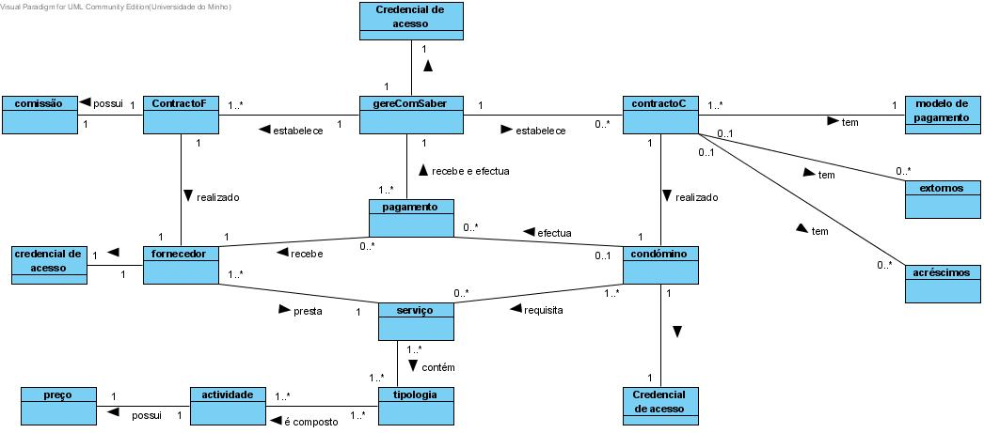
Figure 1Modelo de Domínio da GereComSaber

Descrição das relações do Modelo de Domínio

Relações associadas à GereComSaber
A GereComSaber estabelece relação com a entidade ContratoF, a entidade ContratoC, a entidade Pagamento e ainda a entidade Credencial de acesso. Donde se conclui que a GereComSaber é responsável por: celebrar contratos com os condóminos e os fornecedores, receber pagamentos dos condóminio e efectuar os pagamentos aos forncedores, e por fim possui credenciais que lhe permitem aceder ao sistema informático de modo a gerir todas as transações de informações exsistentes no sistema.
Quanto às relações que a GereComSaber possui com as entidades representativas dos contratos, esta poderá celebrar um ou muitos contratos, quer eles sejam com condóminos ou com forncedores. Uma vez que existem vários fornecedores a prestarem vários serviços, e existem vários condóminos a necessitarem desses mesmos serviços. Assim, sendo a GereComSaber a intermediária em todo este processo, conclui-se a multiplicidade das relações anteriormente referida.
Relativamente ao Pagamento, a GereComSaber pode efectuar e/ou receber um ou mais pagamentos dos seus clientes, sejam eles condóminos ou fornecedores.
A entidade Gerecomsaber tem ainda uma Credencial de acesso com a qual estabelece uma relação um para um, devido ao facto de esta credencial ser unívoca e intransmissível.

Relações associadas aos Contractos
O ContratoF possui relação com a entidade Gerecomsaber definida anteriormente, e ainda com as entidades Fornecedor e Comissão. Esta entidade representa o contrato celebrado entre a Cerecomsaber e o Fornecedor. Uma vez que cada contrato é único, a multiplicidade desta relação e de um para um.
Ainda no tipo de contrato estabelecido com um fornecedor, cada contrato tem uma Comissão associada. Esta comissão é o valor pelos fornecedores à GereComSaber por cada serviço realizado. Cada contrato tem apenas uma comissão, logo a relação entre estas entidades será de um para um.
O ContratoC é o contrato estabelecido entre a GereComSaber e o Condómino, e possui relações com o Modelo de pagamento, possui também relação com a entidade Acréscimo e Estorno, e ainda com a entidade Condómino.
Devido ao facto de cada condómino ter necessidades ou desejos diferentes na forma como paga os serviços que lhe são prestados, cada cada contrato tem associado um Modelo de pagamento. Como um Modelo de Pagamento pode ser partilhado por vários contratos e um mesmo contrato só possuir um modelo de pagamento, a multiplicidade desta relação pode ser descrita como de vários contratos para um Modelo de pagamento.

Visto que cada condómino tem a necessidade de, ao longo do tempo, adicionar serviços ou até mesmo anular alguns que não necessite, surge a necessidade de se geragem Acréscimos e Estornos. Assim, estas entidades ficam associadas aos contratos com uma relação de zero ou muitos Acréscimos/Estornos para zero ou um contrato de condómino.

A entidade pagamento tem relações com o condómino, o fornecedor e a gerecomsaber uma vez que cada condómino efectua zero ou muitos pagamentos, o fornecedor recebe zero ou muitos pagamentos e a gerecomsaber recebe e efectua um ou muitos pagamentos, sendo que efectua pagamentos ao fornecedor e recebe pagamentos do condómino.

Relações associadas ao Fornecedor
Quanto à entidade Fornecedor tem relações com: ContractoF, com a entidade Pagamento, com a entidade Serviço e tem ainda uma relação com a Credencial de Acesso.
Uma vez que cada fornecedor tem uma área na qual presta serviços e não executa tarefas fora dessa mesma área, então o Fornecedor estabelece uma relação com a entidade Serviço, com uma multiplicidade de um ou vários fornecedores para um serviço.
A Credencial de acesso através da sua relação única com cada Condómino estabelece com este uma relação de um para, permitindo-lhe aceder ao sistema informático.
As relações existentes com as entidades ContractoF e Pagamento já foram previamente descritas.

Relações associadas ao Condómino
A entidade Condómino tem relações com as entidades ContratoC, Pagamento, com Serviço, e com a Credencial de acesso.
Como cada Condómino necessita de serviços então a relação estabelecida entre estas duas actividades é descrita com uma multiplicidade de zero ou mais serviços para ou mais condóminos.
A Credencial de acesso para o Condómino tem o mesmo comportamento da Credencial de Acesso para o Fornecedor.
As restantes relações já foram anteriormente definidas.

Relações associadas à Tipologia

Associadas a esta entidade temos as entidades: Serviço e Actividade.
Como esta entidade é responsável pela representação da quantidade/área prestada
num serviço, então conclui-se que um determinado Serviço pode conter uma ou muitas tipologias, do mesmo modo que uma tipologia pode estar contida em um ou mais serviços.
A Tipologia está também relacionada com actividade, uma vez que uma ou muitas tipologias são compostas por uma ou muitas actividades.
Por fim tem-se a relação entre a entidade Actividade e a entidade Preço, esta relação existe pois cada actividade possui um preço.

Diagramas Use Case
Ao longo desta secção serão apresentados os diagramas use case desenvolvidas na primeira fase do projecto. Serão também justificadas as suas implementações e as razões destes existirem.
Todas as descrições textuais dos diagramas use case podem ser encontradas em anexo.

Diagrama Geral do sistema da GereComSaber
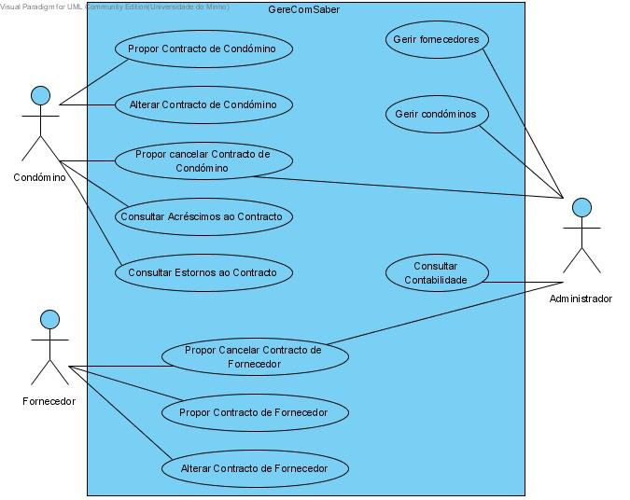
Figure 2 Diagrama de Use Case Geral do Sistema
Durante a fase de modulação uma das principais preocupações para uma mais correcta implementação residiu em encontrar todos os actores intervinientes neste sistema. Assim, chegou-se à conclusão que todo o sistema deverá suportar acções de condóminos, fornecedores e de um administrador.

UC’s associados ao Condómino
Pelo que é observável a partir da figura anterior, o actor Condómino pode: propôr um contraco de condómino, alterar o seu contrato, propôr cancelar o seu contrato e consultar os acréscimos e/ou estornos ao seu contrato.
Uma vez que para celebrar um contrato é necessário que ambas as partes envolvidas estejam em acordo, então nasce a necessidade deste actor apenas ter acesso a elaborar uma proposta de contrato. Visto que o comportamento desta acção engloba usar outras acções, então decidiu-se modular este UC através de um subdiagrama propôr contrato de condómino.
Como o Condómino tem necessidade de ao longo do tempo do seu contrato adicionar novos serviços ao seu contrato, ou até mesmo anular serviços que nesse momento não precisa, foi criado uma acção alterar contrato de condómino. Como esta acção é composta, então um novo subdiagrama foi criado, sendo ele Alterar Contracto de Condómino.
Num determinado momento no tempo o condómino pode decidir que não precisa mais de usufruir dos serviços da GereComSaber, nesse sentido estabeleceu-se o caso de uso propôr cancelar contrato de condómino. As razões pelas quais este actor pode apenas propôr o cancelamento, baseiam-se no facto de este poder ter uma situação económica não regularizada com a GereComSaber e no facto desta necessitar de aprovar o cancelamento do contrato.
Aliado ao facto do Condómino poder adicionar ou remover novos serviços ao seu contrato, o que irá gerar os respectivos acréscimos ou estornos, então seria de grande utilidade cada condómino ter a possibilidade de consultar o estado do seu contrato. Assim, foram definidos os UC’s consultar acréscimos e consultar estornos.

UC’s associados ao Forncedor
Através das figura apresentada previamente concluímos que o fornecedor poderá: propôr contrato de fornecedor, alterar contrato de fornecedor e propôr cancelar contrato de fornecedor.
Por razões semelhantes ao case de uso propôr contrato de condómino, o fornecedor poderá apenas efectuar uma proposta de contrato para com a GereComSaber. Como o comportamento desta acção é mais complexo foi necessário modular o seu comportamento através de um novo diagrama, sendo ele propôr contrato de fornecedor.
Do mesmo modo que o condómino pode alterar os seu contrato de forma a melhor satisfazer as suas necessidades, o fornecedor tem igualmente necessidade em alterar os seu serviços. Por esta razão deve-lhe ser permitido que altere o seu contrato. Assim foi implementado o UC alterar contrato de forncedor, que devido ao seu comportamento mais vasto foi modulado num novo diagrama, alterar contrato de fornecedor.
Por fim, como o fornecedor pode decidir que não deseja prestar mais serviços à GereComSaber, então este tem o direito a cancelar o contrato. No entanto, é preciso que o GereComSaber aceite o cancelamento, daí a razão pela qual o fornecedor pode apenas propôr o cancelamento.

UC’s associados ao Administrador
Como é visível pela diagrama use case geral, o administrador poderá gerir condóminos, gerir fornecedores e consultar contabilidade, ou até mesmo propôr o cancelamento de contratos com os condóminos ou fornecedores.

Subdiagrama Propôr Contracto de Condómino
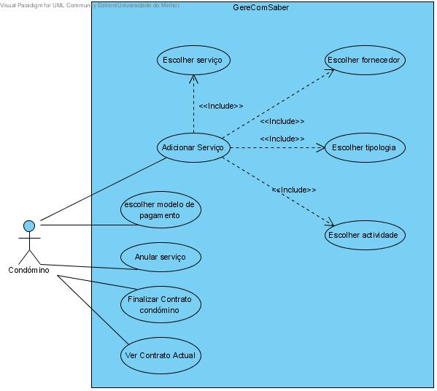
Figure 3 Propôr contracto Condómino

Estão definidos neste subdiagrama os comportamentos que vão permitir ao Condómino propor um contrato à GereComSaber.
A acção adicionar serviço é modulada através da inclusão de outras quatro acções, sendo elas: escolher serviço, escolher fornecedor, escolher tipologia e escolher actividades. Sempre que um Condómino pretende adicionar um novo serviço ao contrato que vai propor à GereComSaber este tem necessariamente de escolher o tipo de serviço que deseja, o fornecedor que lhe vai proporcionar esse serviço, a tipologia para o serviço que pretende e por fim as respectivas actividades. Portanto, conclui-se que para uma implementação mais coesa e mais correcta seria mais apropriado recorrer à inclusão dos diagramas já referidos.
O Condómino pode a qualquer altura anular um serviço que antes tinha requerido, ver o contrato no estado em que ele está ou finalizá-lo. Para finalizar o contrato tem primeiro que escolher um modelo de pagamento de entre os existentes.

Subdiagrama Alterar Contracto de Condómino
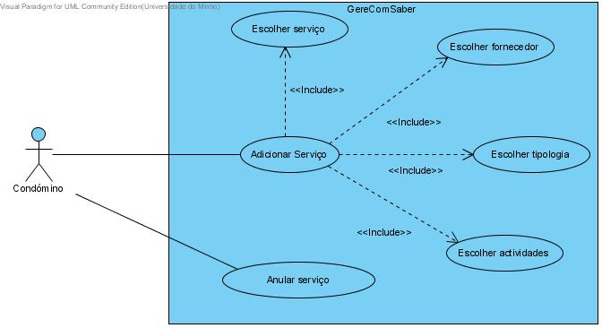
Figure 4 Alterar Contracto de Condómino
Este subdiagrama é semelhante ao do Propor Contrato de Condómino, visto ter o mesmo tipo de use cases. O Adicionar Serviço é feito da mesma forma que no subdiagrama anterior, assim como o anular serviço. Esta são as opções que o condómino tem caso queira alterar o seu contrato.

Subdiagrama Propôr Contracto de Fornecedor
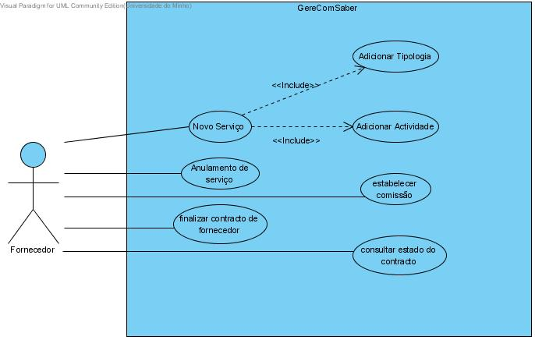
Figure 5 Propôr contrato Fornecedor
O Subdiagrama Propor Contrato de Fornecedor tem definidos os comportamentos que vão permitir ao Fornecedor propor um contrato à GereComSaber.
A acção novo serviço é modulada através da inclusão de outras duas acções, sendo elas: adicionar tipologia e adicionar actividade. Sempre que um fornecedor quiser adicionar um serviço a prestar, este tem necessariamente que adicionar tipologias e actividades relacionadas com esse serviço.
De forma análoga ao Condómino, o Fornecedor também pode anular serviços antes de enviar a proposta final do seu contrato sempre que quiser, daí existir o use case anulamento de serviço. Uma comissão também tem de ser estabelecida para o contrato poder ser finalizado.

Subdiagrama Alterar Contracto de Fornecedor
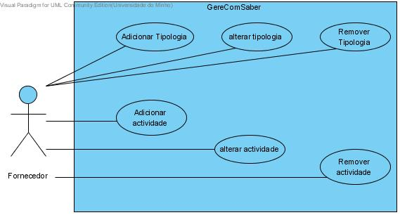
Figure 6 Alterar Contrato de Fornecedor
Quanto ao sub-diagrama “alterar contracto de fornecedor” definiu-se que o fornecedor poderia adicionar/remover/alterar tipologias do contracto, aqui não há muito a explicar uma vez que o fornecedor deve poder efectuar ele mesmo essas operações que poderão depois ser escolhidas pelo condómino.
Tem-se ainda que o fornecedor pode também adicionar/remover/alterar actividades do contracto, neste sub-diagrama não se tratou do facto do fornecedor poder efectuar operações sobre preços uma vez que se decidiu que ao efectuar operações com as actividades se efectuava também com os preços ou seja ao adicionar uma actividade adiciona-se também um preço e o mesmo relativamente as outras operações.

Subdiagrama Gerir Condóminos
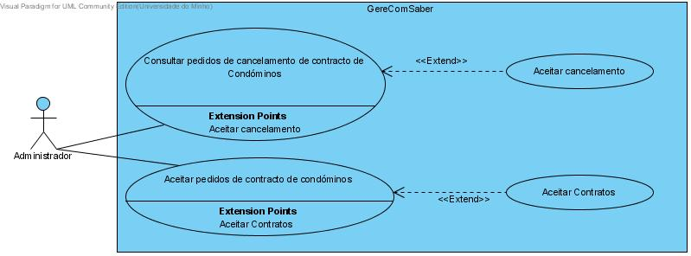
Figure 7 Gerir Condóminos

Através dos use case visíveis na imagem o administrador poderá consultar os pedidos de contracto, bem como os pedidos de cancelamento de contracto.
Ambos estes diagramas veêm o seu comportamento extendido pelos diagramas aceitar cancelamento e aceitar contractos, visto que o administrador ao listar os pedidos deverá ter a hipótese de os aceitar nesse mesmo momento. Portanto justitica-se o facto de se recorrer ao uso de extensões ao comportamento normal de ambos os UC’s.

Subdiagrama Gerir Fornecedores
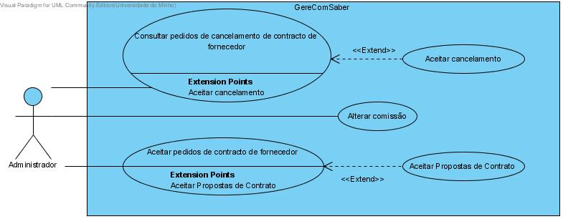
Figure 8 Gerir Fornecedores
No sub-diagrama “gerir fornecedores” trata-se que o administrador pode alterar a comissão retirada pela GereComSaber, decidiu-se atribuir esta opção ao administrador uma vez que será realizada, após um entendimento verbal entre a GereComSaber e o Fornecedor.
Possui ainda este sub-diagrama os use cases “consultar pedidos de cancelamento de contracto de fornecedor” e depois um <extend> para este último use case que é o “aceitar cancelamento” e também os use cases “Aceitar pedidos de Contracto de fornecedor” este também com um <extend> “Aceitar propostas de contracto”. Aqui as decisões tomadas não foram muito difíceis uma vez que o administrador pode sim consultar e aceitar os cancelamentos de contracto bem como as propostas de contracto de fornecedores, temos então os use cases em que ele consulta todos os cancelamentos de contracto propostos e propostas de contracto e depois temos um <extend> para os use cases que permitem aceitar os pedidos. Decidiu usar-se um <extend> uma vez que só ocorrem os use cases caso existam pedidos de cancelamento de contracto.

Subdiagrama Consultar Contabilidade
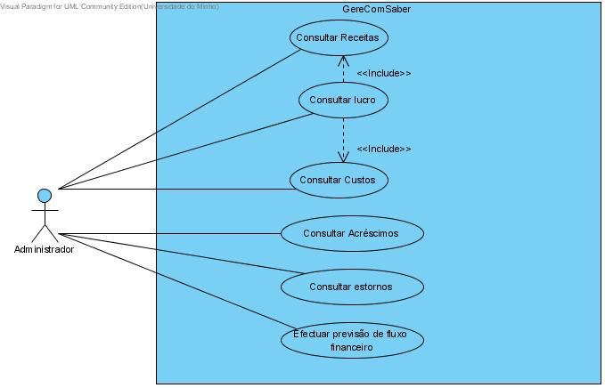
Figure 9 Consultar Contabilidade
De modo a permitir à GereComSaber uma melhor gestão financeira do seu sistema de informação optou-se por criar um use case com Consultar Contabilidade. O intuito deste é fornecedor ao Administrador deste sistema toda a informação referente aos ganhos, perdas e lucros da empresa.
Como todo este processo é complexo e constituído por várias acções, decidiu-se que para uma implementação mais fiel, mais correcta e mais próxima dos objectivos para este projecto, seria mais correcto subdividir este use case Consultar Contabilidade em outros vários use cases.
Deste modo, criou-se o subDiagrama Consultar Contabilidade. Neste diagrama o administrador pode calcular as receitas, calcular os custos, calcular os lucros, calcular os estornos, calcular os acréscimos e até mesmo efectuar previsões de fluxo financeiro.
Relativamente ao UC calcular lucro, estabelereceram-se duas inclusões de comportamento de diagramas use case, foram elas calcular custos e calcular receitas. A razão destas inclusões deve-se ao facto do lucro ser calculado subtraindo do valor das receitas o valor dos custos. Portanto, como o comportamento dos UC é sempre accionado, então justifica-se a utilização destas inclusões.
Ainda no que respeita a esta subdiagrama, foi criado um UC efectuar previsão de fluxo financeiro, porque de um ponto de vista contabilístico é importante para os gestores de empresa determinarem a médio ou longo prazo quanto a empresa irá ganhar nesse momento.
A implementação das acções inerentes aos UC calcular estornos e calcular acréscimos, é justificada pelo facto de a GereComSaber necessitar quanto dinheiro tem a dever/cobrar aos seus condóminos pelos serviços que estes adicionaram/anularam do seu contrato, respectivamente.

Referências Bibliográficas
[1] A. Ribeiro, "Introdução aos Sistemas de Informação," http://sim.di.uminho.pt/ensino2.php3?seccao=apoio&id=85 [Acedida: Nov. 26, 2009]

[2] M. Fowler, “UML Distilled, “A brief guide to the standard object modeling language”, 3rd Edition, Addisson-Wesley, 2005, pp. 24-26

[3] , “Principles behind the Agile Manifesto,” 2001. [Online]. Avaiable: http://agilemanifesto.org/principles.html [Acedida: Nov. 26, 2009].

[4] M. Fowler, “UML Distilled, “A brief guide to the standard object modeling language”, 3rd Edition, Addisson-Wesley, 2005, pp. 1
[1] A. Rezi and M. Allam, "Techniques in array processing by means of transformations, " in Control and Dynamic Systems, Vol. 69, Multidemsional Systems, C. T. Leondes, Ed. San Diego: Academic Press, 1995, pp. 133-180.

Lista de Siglas e Acrónimos
RUP Rational Unified Process
UML Unified Modeling Language
UC Use Case

Anexos
- Anexo 1

Diagrama Geral
- Propor Cancelar Contrato de Condómino
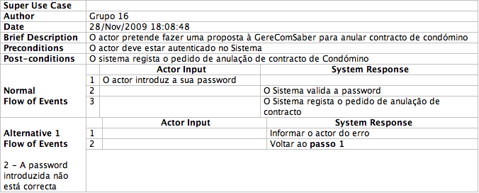
- Consultar Acréscimos ao Contrato
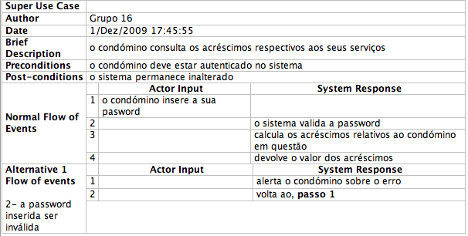

- Consultar Estornos aos Contrato
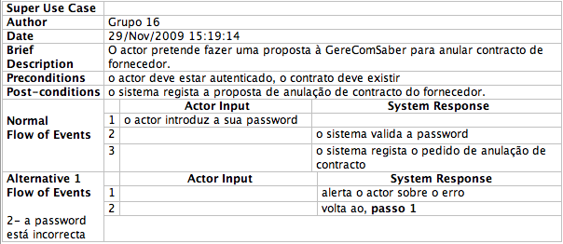
- Propor Cancelar Contrato de Fornecedor

Subdiagrama Propôr contracto de Condómino
- Adicionar Serviço
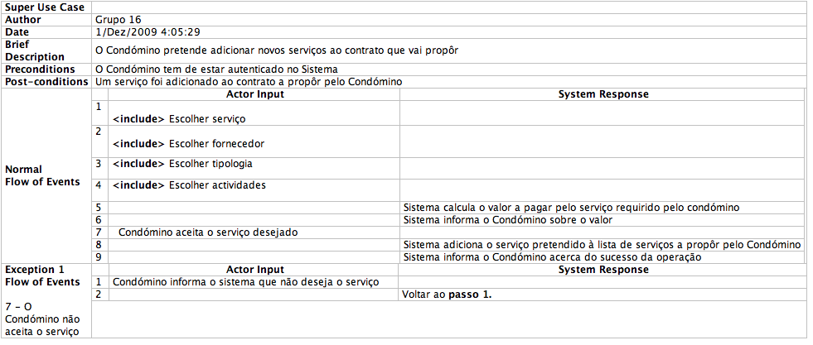
- Escolher Serviço
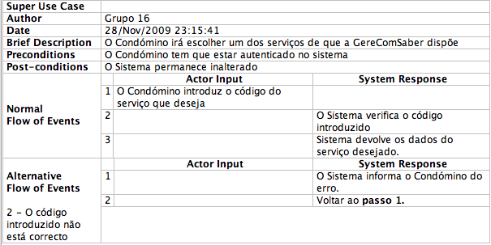

- Escolher Fornecedor
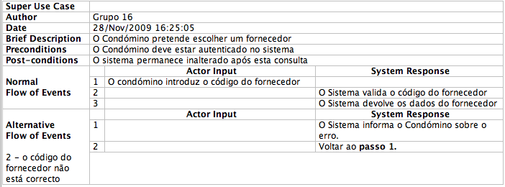
- Escolher Tipologia
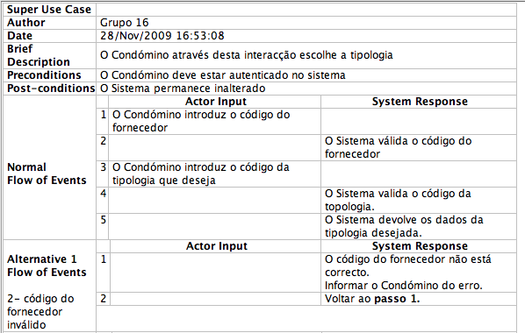
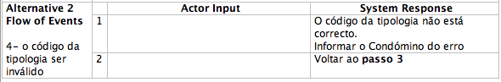
- Escolher Actividade
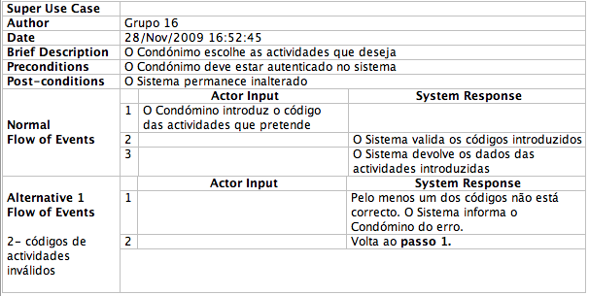

- Escolher Modelo de Pagamento
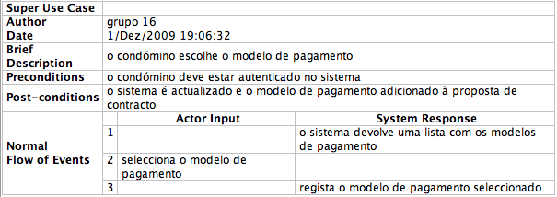
- Anular Serviço
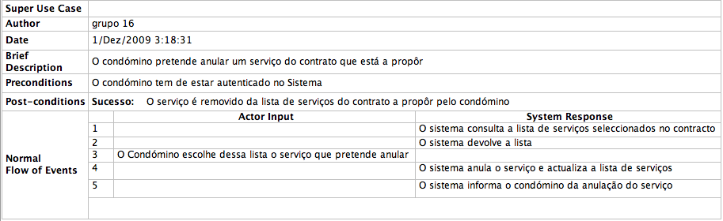

- Finalizar Contracto de Condómino
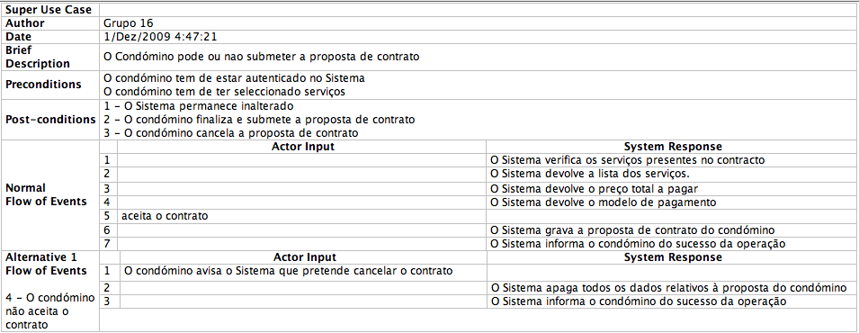

- Ver Contracto Actual
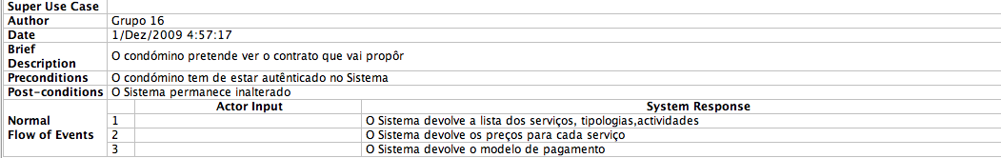

Subdiagrama Alterar Contracto de Condómino
- Adicionar Serviço
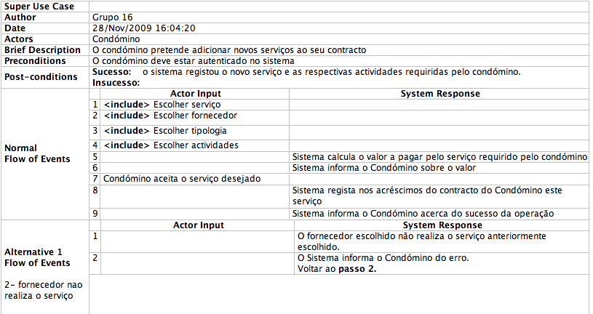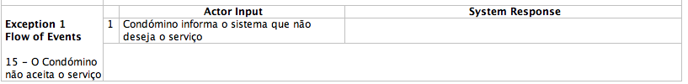
- Anular Serviço
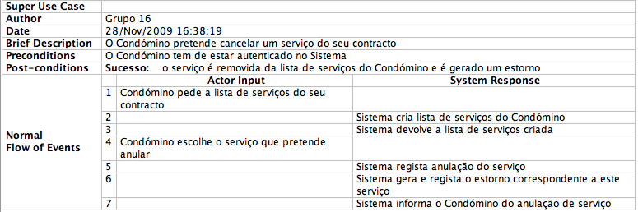

Subdiagrama Propor Contracto de Fornecedor
- Novo Serviço
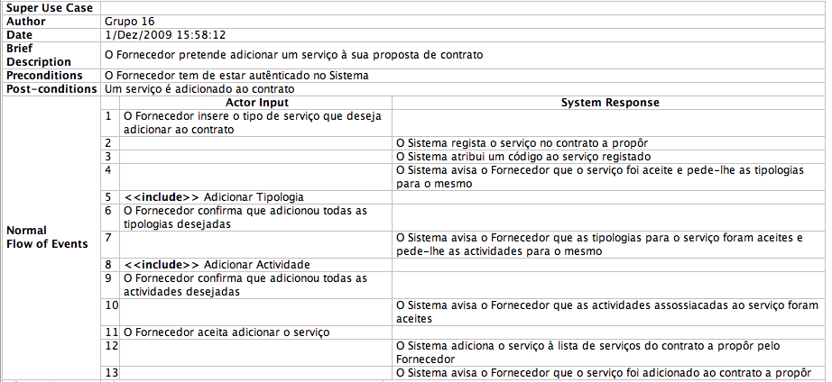
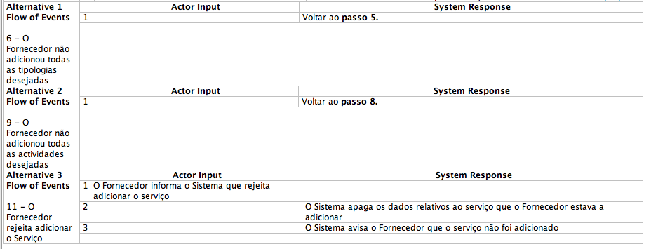
- Adicionar Tipologia
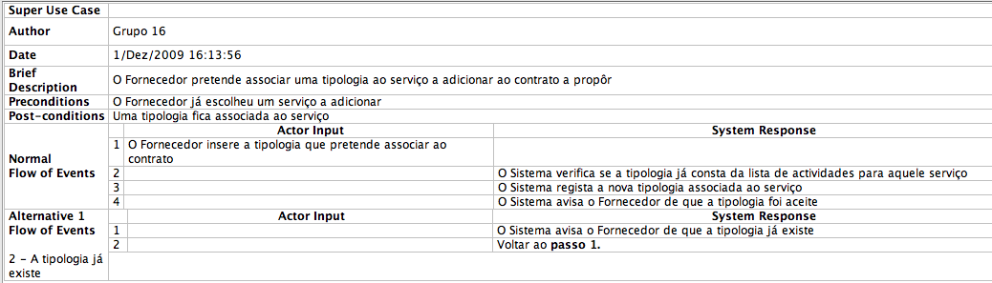

- Adicionar Actividade
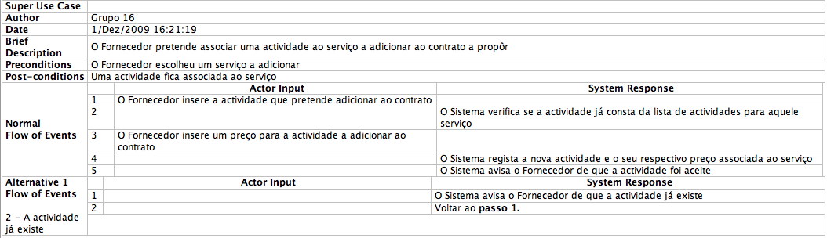
- Anulamento de Serviço
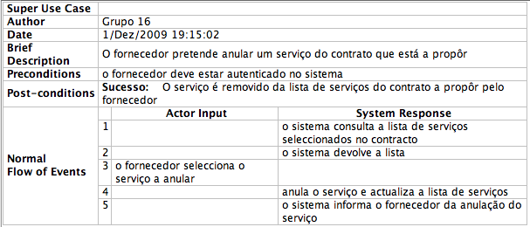
- Estabelecer Comissão
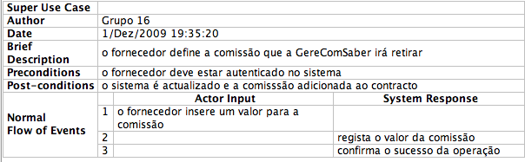

- Finalizar Contrato de fornecedor
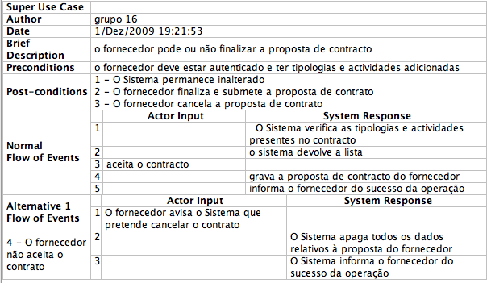
- Consultar estado do contraco
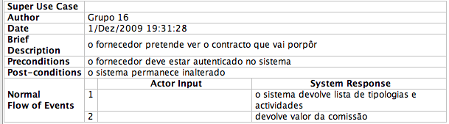

Subdiagrama Alterar Contracto de Fornecedor
- Adicionar Tipologia
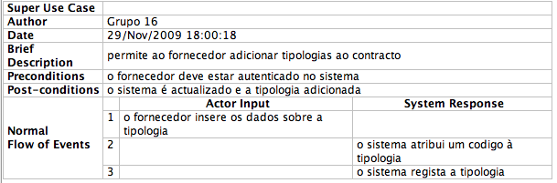
- Alterar Tipologia
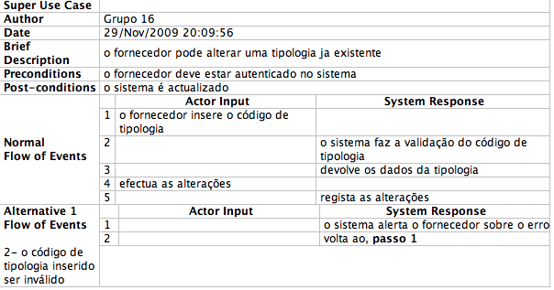

- Remover Tipologia
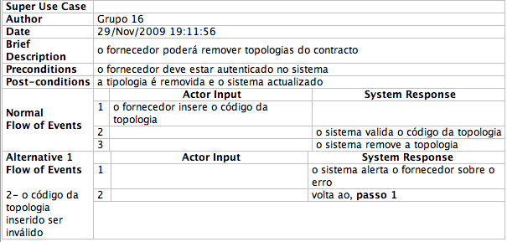
- Adicionar Actividade
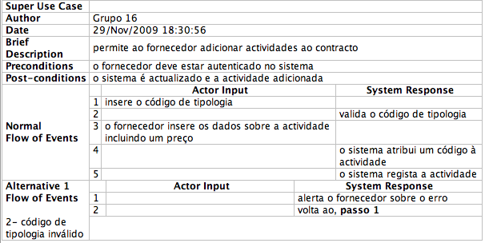

- Alterar Actividade
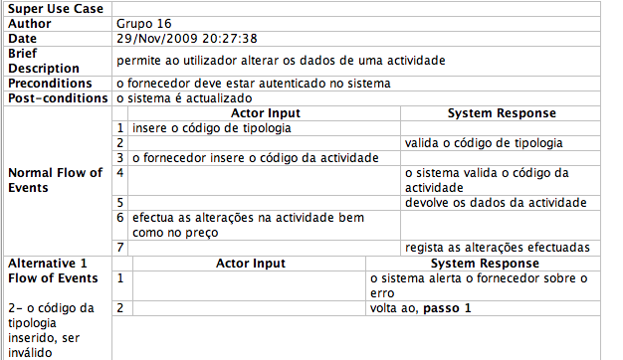
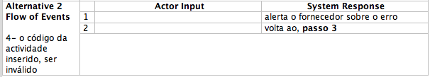
- Remover Actividade
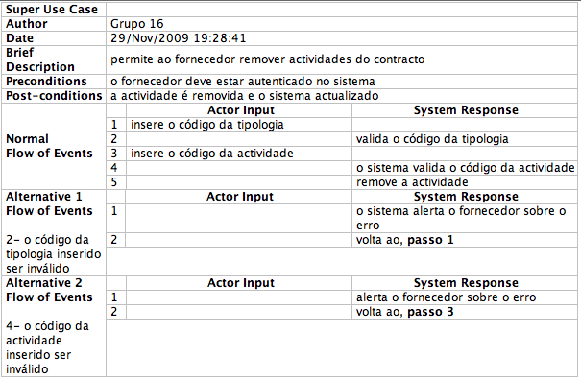

SubDiagrama Gerir Condóminos
- Consultar pedidos de cancelamento de contracto de condóminos
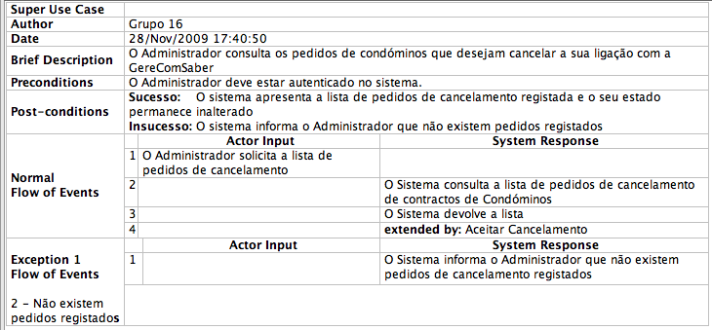
- Aceitar cancelamento
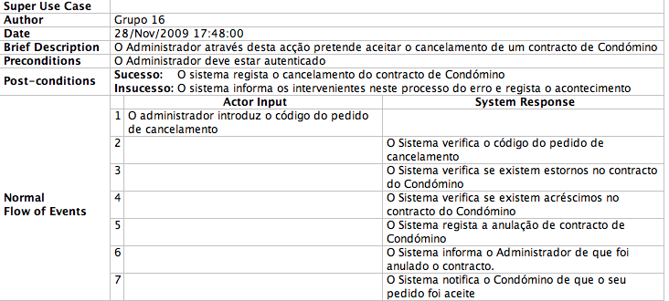
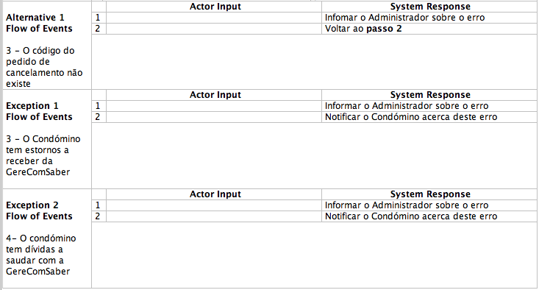
- Aceitar pedidos de contrato de condómino
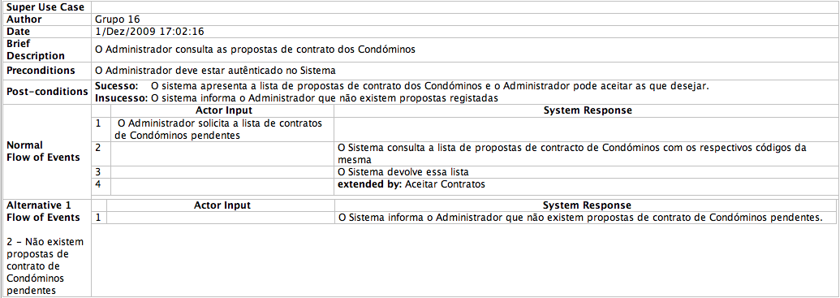
- Aceitar contratos
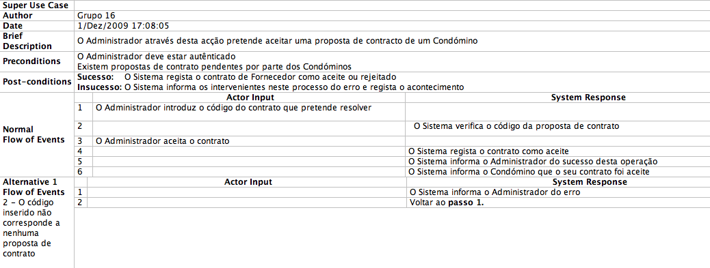

Subdiagrama Gerir Fornecedores
- Consultar pedidos de cancelamento de contracto de fornecedores
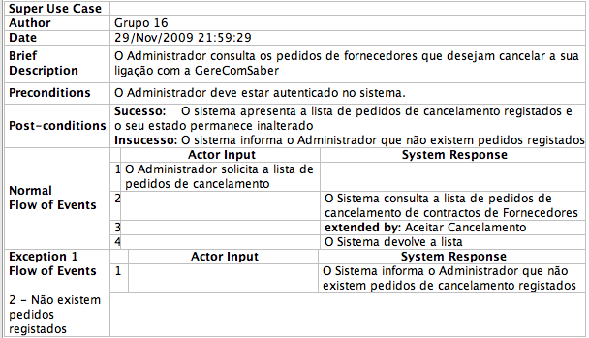
- Aceitar cancelamento
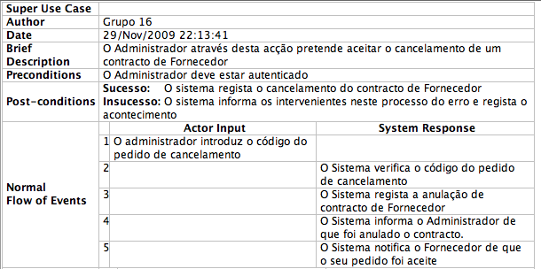
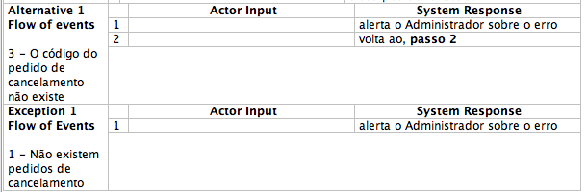

- Aceitar pedidos de contrato de fornecedores
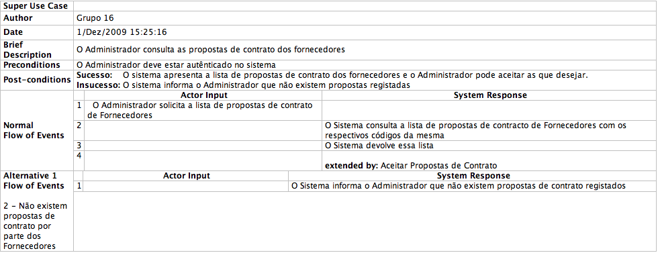
- Aceitar Propostas de Contrato
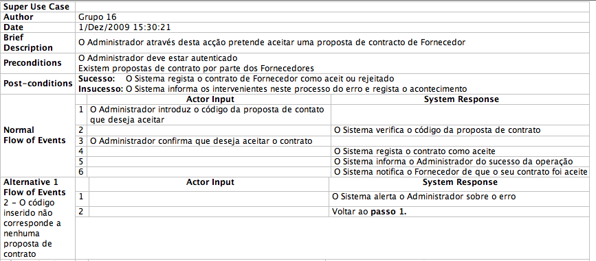
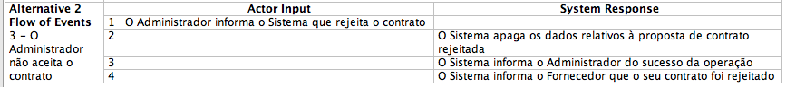

- Alterar comissão
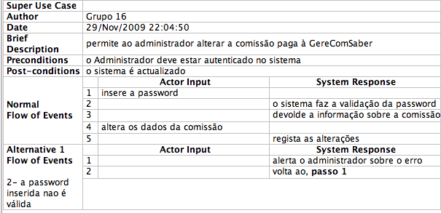

Subdiagrama Consultar Contabilidade
- Consultar Receitas
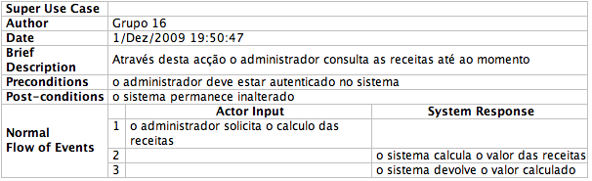
- Consultar Lucro
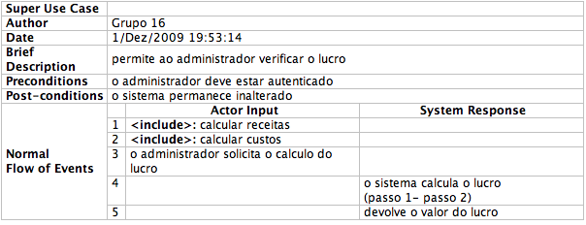
- Consultar Custos
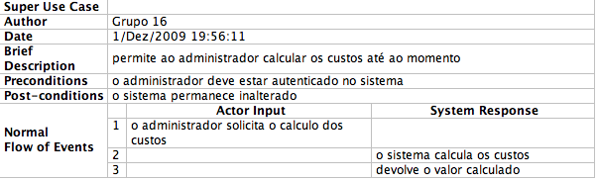
- Consultar Acréscimos
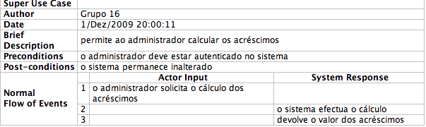
- Consultar Estornos
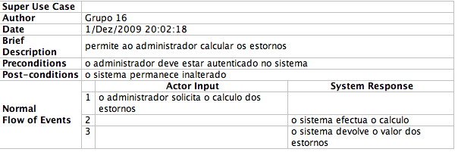
- Efectuar previsão do fluxo financeiro
